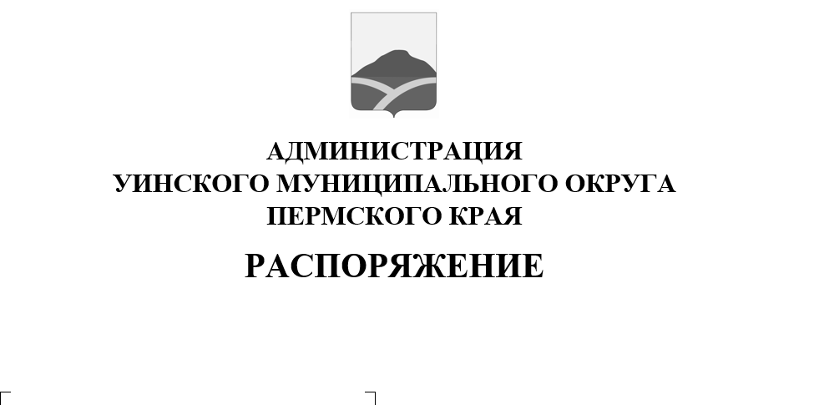
09.12.2021 259-01-04-337

О введении временного ограничения движения автомобильного транспорта
в связи с проведением массового мероприятия
Руководствуясь Федеральными законами от 10 декабря 1995 года N 196-ФЗ "О безопасности дорожного движения", от 8 ноября 2007 года N 257-ФЗ "Об автомобильных дорогах и о дорожной деятельности в Российской Федерации и о внесении изменений в отдельные законодательные акты Российской Федерации", Уставом Уинского муниципального округа Пермского края, в связи с проведением 11 декабря 2021 года развлекательного мероприятия «Снежный движ», запланированное в рамках Плана мероприятий по реализации Программы«Развитие молодёжной политики в Уинском муниципальном округе», муниципальной программы «Развитие культуры, молодёжной политики и туризма в Уинском муниципальном округе Пермского края на 2021-2023 годы».
- Временно ограничить движение автомобильного транспорта:
11 декабря 2021 года с 11:00 до 14:00 часов на территории Уинского муниципального округа, а именно в с. Уинскоена пересечении улицы Октябрьская, Советская, Ленина:
- ул. Ленина от дома № 4 по до дома № 8а;
- ул. Коммунистическая от дома№ 1 до ул. Октябрьская дом № 9;
- ул. Советская от дома № 3 до дома № 11;
- ул. Советская от дома 3 до дома 11.
2. МКУ «Управлению по благоустройству Уинского муниципального округа» обеспечить временную установку ограждающих конструкций на период проведения развлекательного мероприятия«Снежный движ», в соответствии с п.1 настоящего распоряжения.
3. Рекомендовать ОГИБДД Отделение МВД России по Уинскому муниципальному округу в указанный период обеспечить прекращение движения транспортных средств.
4. Настоящее распоряжение вступает в силу со дня подписания,подлежит опубликованию в печатном средстве массовой информации газете «Родник-1» и размещению на официальном сайте администрацииУинского муниципального округа (http://uinsk.ru).
5. Контроль над исполнением распоряжения возложить на заместителя главы администрации Уинского муниципального округа Пермского края Матынову Ю.А.

Глава муниципального округа-
глава администрации Уинского
муниципального округа А.Н. Зелёнкин

